ANEXO B - CREATIVIDAD

• Técnicas para desarrollar la creatividad.
Primero conozcamos el perfil de una persona creativa y determinemos qué cualidades debe mejorar:

- Inteligencia.

- Fluidez y flexibilidad conceptual.
- Equilibrio emocional.

Sentido del humor.
Originalidad.
Inquietud cultural.

Capacidad para aceptar ideas ajenas.
Compromiso para desarrollar su creatividad.

En segundo lugar, conozcamos los elementos del pensamiento suave y duro:
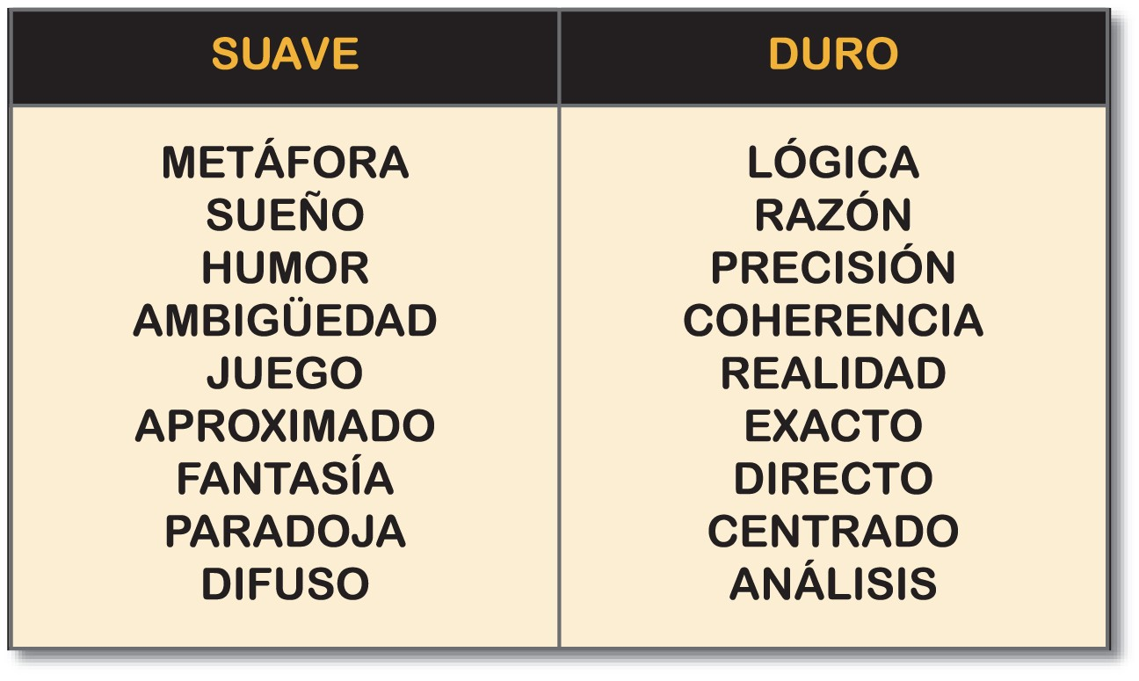
Esta técnica consiste en comprometerse a incorporar en nuestra rutina, la mayor cantidad de elementos del pensamiento suave que podamos.
- Técnica de la Música: Aprender a tocar un instrumento musical ayuda mucho al desarrollo de la creatividad. También debemos pensar que todos podemos ser muy buenos en algún instrumento, el secreto está en tomarse el tiempo necesario para identificar cuál es el instrumento apropiado para usted. La música es excelente para mejorar la disciplina, confianza personal, vencer la timidez y desarrollar el sentido del humor. Estoy convencido de esto porque lo viví, desde los trece años empecé a tocar la batería y pasé de un miedo escénico terrible a pararme frente a algunos cientos de personas y tocar; también pude hablar en público y luego ser conferencista de marketing y profesor universitario. Además me doy cuenta de que todos mis amigos músicos de aquella época actualmente se desenvuelven en sus trabajos como personas de “alto potencial”.
  - • Técnica de Brainstorming: Se utiliza para encontrar problemas o detectar oportunidades. Consiste en reunir a un grupo de personas con conocimientos del tema a tratar y motivarlos, a lanzar ideas para llegar a una solución. Las principios de esta técnica son:
    - Reducir los obstáculos que bloqueen la imaginación.
    - Prohibir las críticas.
    - Producir la mayor cantidad de ideas posibles.
    - Inspirarse en las ideas de los demás para mejorarlas.
    - Reunirse entre veinte y treinta minutos.

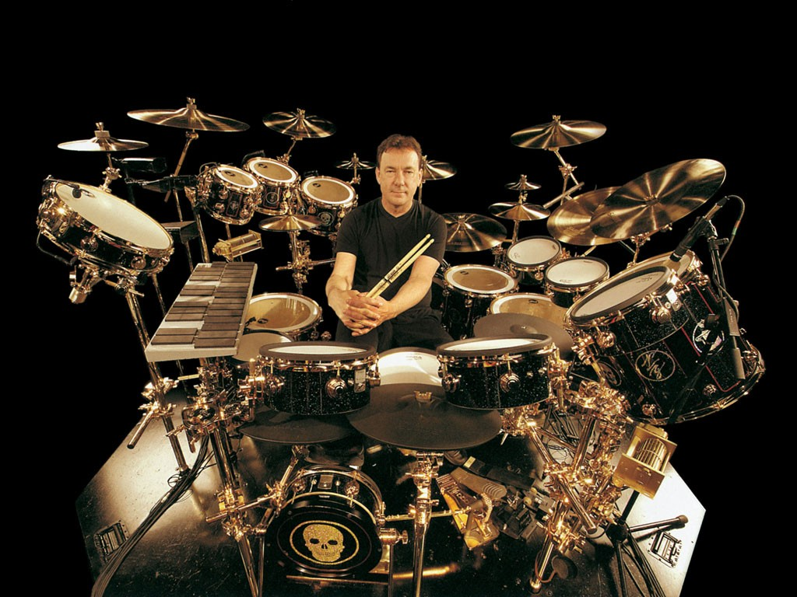

Una vez que se han lanzado todas las ideas, se deberá definir una lista de las que tienen un mejor potencial y trabajar en ellas para encontrar una solución final.
• Técnica de preguntas estimulantes: Se utiliza para desarrollar la imaginación y para generar respuestas diferentes e innovadoras ya que se es parte de una situación fuera de lo común o irreal. Veamos algunos ejemplos:
- Si en el mundo desapareciera la televisión ¿Cómo se entretendrían las personas?
- Si su cliente mayor lo cancelara ¿A quién le vendería sus productos?
- Si te ganaras un millón de dólares ¿Qué harías con tu vida?

Inmediatamente después de cada respuesta se debe sugerir una innovación.
• Técnica de la Visita de Creatividad: Tiene como fin visitar un entorno no habitual, analizar y anotar todos los detalles positivos y anomalías para luego presentar al responsable ideas para mejorar el lugar visitado.
“Cuando la creatividad te visite es mejor que te encuentre trabajando.” Picasso
• Ejercicios para desarrollar la creatividad
1. Resuelva el siguiente problema:
Usted dispone únicamente de dos jarras de 3 y 5 litros de capacidad y necesita medir el agua para poderla vender ¿Cómo se podrá medir un litro sin desperdiciar agua?

Desarrollo:

2. Realice un dibujo donde le dé vida a los números y cree una situación divertida con ellos.

